Titel: Individuelle Projekt Arbeit
Thema: "Dissolve Algebraic Loop" Applikation für das Tool: IMSES
Projekt: 000, IPA Maximilian von Gellhorn

Kurzzusammenfassung (ein Abschnitt).
Key Words: IPA, Algebraic Loop, IMSES

Betroffene Produkt(e): IMSES
Speicherort: Local
Dokument Kategorie: ProjectRecord
Revision: 0.7
Änderungsdatum: 2013-04-16
Dokument Status: In Bearbeitung
Autor: Maximilian von Gellhorn
Abteilung: R&D ZG CS SAP
Verantwortliche Stelle: maximilian.von_gellhorn@siemens.com
Firma: Siemens Schweiz AG, Infrastructure & Cities Sector, Building Technologies Division
Control Products and Systems
Klassifikation: Intern

Änderungsgeschichte

Rev | Datum | Autor | Änderungen
0.7 | 16-Apr-2013 | Maximilian von Gellhorn | Status = In Bearbeitung  - Tagesjournal erstellt / Kapitel „Ermittlung der relevanten Testfälle* erstellt
0.6 | 12-Apr-2013 | Maximilian von Gellhorn | Status = In Bearbeitung  - Tagesjournal erstellt / Anpassungen an Struktogrammen vorgenommen
0.5 | 10-Apr-2013 | Maximilian von Gellhorn | Status = In Bearbeitung  - Tagesjournal erstellt
0.4 | 09-Apr-2013 | Maximilian von Gellhorn | Status = In Bearbeitung  - Tagesjournal erstellt
0.3 | 08-Apr-2013 | Maximilian von Gellhorn | Status = In Bearbeitung  - Struktogramme erstllt / Varianten Analyse erstellt / Tagesjournal erstellt
0.2 | 05-Apr-2013 | Maximilian von Gellhorn | Status = In Bearbeitung  - Use Cases erstellt/ Activety Diagramm erstellt / Funktions und Routinen Findung erstellt / IMSES GUI eingefügt / Tagesjournal erstellt
0.1 | 03-Apr-2013 | Maximilian von Gellhorn | Status = In Bearbeitung  - Neuerstellung / Projektauftrag eingefügt / Backupprinzip erstellt / Tagesjournal erstellt

HINWEIS:
Benutze dieses Template für die Erstellung der Rohdokumentation, die vom Techischen Dokumentationsteam übernommen wird (hilft, den Aufwand für Umformatierungen zu reduzieren).

Inhalt

1. Einführung 5
1.1 Zweck des Dokumentes 5
1.2 Projektauftrag 5
1.2.1 Projektziele 6
1.2.2 Projektumfang 7
1.2.3 Einschränkungen, Randbedingungen 7
1.3 Vorarbeiten 8
• Die Tabelle "Evaluation Chart“ wurde vor der IPA erstellt und mit dem Fachvorgesetzten zusammen ausgearbeitet und besprochen. 8
1.4 Organisatorisches 9
1.4.1 Verwendete Projektmanagementmethode 9
1.4.2 Backupprinzip 9
1.5 Quellenangaben, Literaturhinweise 9
1.6 Management Summary 9
1.6.1 Ausgangslage 9
1.6.2 Umsetzung 9
1.6.3 Erwartetes Ergebnis 9
1.7 Definitionen, Begriffe, Abkürzungen, Konventionen 10
1.7.1 Glossar 10
2. Arbeitsjournal 15
2.1 Zweck des Arbeitsjournals 15
2.2 Anwendungsbereich, Abgrenzung 15
2.3 Aufbau des Arbeitsjournals 15
2.4 Arbeitsjournale vom 03.04.2013 bis 18.04.2013 16
2.4.1 Mittwoch 03.04.2013 16
2.4.2 Freitag 05.04.2013 17
2.4.3 Montag 08.04.2013 18
2.4.4 Dienstag 09.04.2013 19
2.4.5 Mittwoch 10.04.2013 20
2.4.6 Freitag 12.04.2013 21
2.4.7 Montag 15.04.2013 22
3. Analyse 23
3.1 Variantenanalyse 23
3.1.1 Evaluation Chart 26
3.1.2 Evaluations Ergebnis 27
3.2 Anforderungen an die IPA / Erweiterung Import von Desigo TRA Funktionsplänen nach Simulink 27
3.2.1 Anforderungen an die Benutzerfreundlichkeit 28
3.3 Technische Analyse 29
3.3.1 Umgebung 29
3.4 Funktions und Rutinen Findung 29
4. Design 31
4.1 UseCases 31
4.1.1 Use Case 4.1 / Dissolve Algebraic Loop 31
Vorausgesetze Use Cases: Use Case 4 / TIA Raum nach Simulink portieren 31
4.1.2 Use Case 4.2 / Draw Memory Block 32
Vorausgesetze Use Cases: Use Case 4 / TIA Raum nach Simulink portieren und Use 32
4.2 Activity Diagram 34
4.3 Beschreibung der Funktionen anhand von Struktogrammen 35
4.3.1 Funktionsaufruf 35
4.3.2 dissolveAlgebraricLoop 35
4.4 IMSES GUI 38
5. Ermittlung der relevanten Testfälle 40
5.1 Verwendete Testformen 40
5.1.1 Testumgebung 40
5.1.2 Vergleichsdatei 41
5.2 Testfälle 42
5.2.1 Dissolve Algebraric Loop deaktiviert 42
5.2.2 Dissolve Algebraric Loop aktiviert 42
5.2.3 Xml Datei enthält keinen Text 43
5.2.4 Xml Datei enthält keine Links 44
5.2.5 Xml Datei enthält falsche Anzahl Links 44
5.2.6 Xml Datei enthält veherlhafte Link Parameter 45
5.2.7 Xml Datei enthält Falsche Link Parameter bei FromPin 46
5.2.8 Fehlerhafte FB 47
5.2.9 FB Name ist Fehlerhaft 48
6. Implementation 49
7. Anhang 50
7.1 dissolveAlgebraicLoop.m 50
7.2 deleteUnrelatedLinks.m 52
7.3 insertMemoryBlock.m 54
7.4 sortStructList.m 56

Einführung

Zweck des Dokumentes

Dieses Dokument enthält die komplette IPA von Maximilian von Gellhorn.

Projektauftrag

Der Projektauftrag ist aus dem Projektauftrag in Pkorg übernommen worden.

Für die Gebäudeautomation mit frei programmierbaren Controllern wird bei SIEMENS das
graphische Engineering Tool Simatic CFC (R) (continuous function chart) eingesetzt.
Der CFC ermöglicht es, Automationsaufgaben graphisch zu programmieren. Dazu werden
Bausteine wie PID-Regler, Messwerterfassung oder Und-Glieder mit ihren Ein- und
Ausgangsschnittstellen auf einem Plan plaziert. Die Schnittstellen der plazierten Bausteine
werden zeichnerisch miteinander verschaltet, z.B. die Messwerterfassung mit dem PID-Regler.
Anschliessend werden die Pläne compiliert und in den Controller geladen.

Häufig benötigte Applikationen werden im Headquarter Zug erstellt, getestet, dokumentiert und den Regionen als Standardapplikationen zur Verfügung gestellt. Diese Standardapplikationen werden unter anderem auch mit Matlab / Simulink (R) getestet. Da Simulink-Pläne ähnlich aufgebaut sind wie CFC-Pläne, ist es möglich, diese in Simulink nachzubauen und dort zu testen.
In Zusammenarbeit mit MathWorks wurde ein Tool entwickelt, um die zu testenden CFC-Pläne nach Simulink zu importieren.

Beim Import der Standardapplikationen wurde festgestellt, dass "algebraic loops" entstehen,
wenn ein Ausgang eines Bausteins mit dem Eingang eines anderen Bausteins verschaltet ist, dessen Ausgang direkt oder indirekt wieder auf einen Eingang des ersten Bausteins führt.

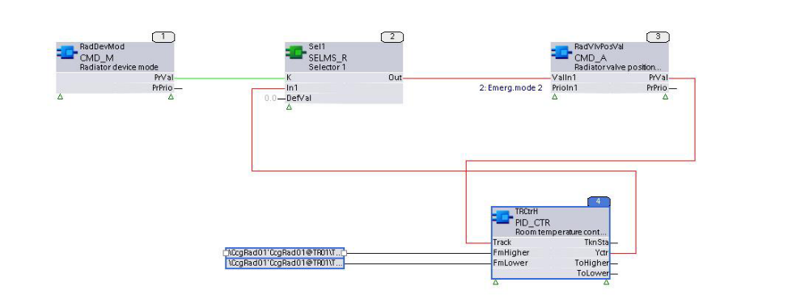
Abbildung 2–1: Algebraische Schleife im CFC-Chart.

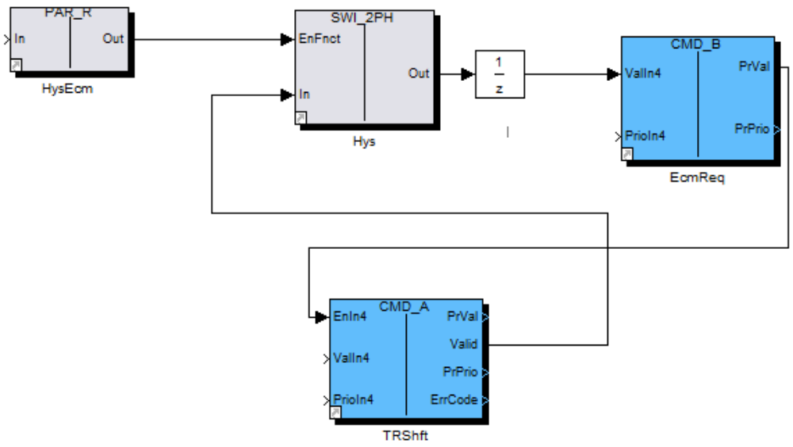
Abbildung 2–2: Algebraische Schleife aus Abbildung 2–1 programmiert in Simulink mit Aufgelöstem Algebraischer Schleife.

Erklärung:
CFC-Programme und Simulink-Programme werden auf unterschiedlichen Systemen mit
unterschiedlichen Berechnungsalgorithmen ausgeführt.
Ein CFC-Programm wird entsprechend einer definierbaren Abarbeitungsreihenfolge (kleine
Nummer bei den Bausteinen in Abbildung 2–1) ausgeführt. So hat der Eingang In1 an Baustein Sel1 (1) im Zyklus n den Wert des Ausgangs YCtr des Bausteins TRCtrH (4) vom vorherigen Zyklus n-1. Durch dieses Verhalten werden algebraische Schleifen aufgebrochen, mit dem Nachteil, dass es mehrere Berechungszyklen braucht, bis eine Änderung bei allen Bausteinen behandelt worden ist und wieder ein konsistentes Prozessabbild besteht. Im Allgemeinen sind diese Verzögerung unkritisch. Es können aber durch ungeschickte Abarbeitsungreihenfolgen durchaus ungünstige Zwischenzustände produziert werden.
Ein Simulink-Programm wird von einem Solver gelöst, der das Programm in ein Gleichungssystem überführt und diese innerhalb definierbaren Toleranzen nummerisch löst. Zu jedem Zeitschritt wird ein konsistentes Prozessabbild berechnet. Allerdings können in gewissen Fällen algebraische Schleifen nicht aufgelöst werden und müssen vom Programmierer von Hand korrigiert werden, z.B. durch den Einbau eines Speicherglieds (1/z). Diese manuelle Korrekturen können dazu führen, dass Tests in Simulink nicht mehr vollständig reproduzierbar sind.

Projektziele
Im Rahmen der IPA sollen die algebraische Schleifen in den CFC-Programmen erkannt warden und beim Import in Simulink korrigiert werden, so dass keine manuelle Nacharbeit mehr erforderlich ist, und damit Fehlerfreiheit und Reproduzierbarkeit gewährleistet ist. Nach Abschluss der IPA ist es geplant, die Simulink-Testumgebung an mehreren Arbeitsplätzen in er Applikationsentwicklung der Gebäudeautomation einzusetzen.

Projektumfang
Das Projekt umfaßt folgende Punkte:

- Erkennen von algebraischen Schleifen:
Erstellen einer im IMSES-Tool integrierten SW-Komponente zum Erkennen von algebraischen Schleifen („Rückwärtsverschaltungen“ in den Charts) in den aus dem BT exportierten Charts und Ausgabe der Resultate in einem zur Weiterverarbeitung gemäss Punkt 2 geeignetem Format.

Optional (Bonusaufgabe): Dito für Interchart-Verschaltungen

- Korrektur/Auflösen der erkannten algebraischen Schleifen:
Erweitern der bestehenden „Simulink-Importer“-Komponente durch eine Funktion, die in zusätzliches Speicherglied in die nach Simulink konvertierten CFC Daten einbaut gemäss der in Punkt 1 erzeugten Resultatdatei.

- Erweiterungen IMSES-Tool
Das bestehende GUI zur Steuerung der Funktionen im IMSES-Tool soll mit einem zusätzlichen Menüpunkt zur optionalen Ausführung der automatischen Korrektur von algebraischen Schleifen erweitert werden. Die Installationsanleitung des IMSES-Tools soll an die Erweiterungen angepasst werden.

Die 3 Punkte sind unmittelbar nach der Realisierung zu testen. Testkonzept: White-Box
Ansatz mit Stichproben.

Nicht zum Projektumfang gehört die Anpassung der IMSES-Dokumentation. Diese erfolgt im
Anschluss an die IPA.

Einschränkungen, Randbedingungen

ABT Export / Import
Es existiert eine Funktion "ABT-Export / Import", die AFs aus dem ABT in XML-Files exportieren kann. Diese Funktion liefert ein *.zip File mit folgendem Grobaufbau:

*.zip file
 | *.ba file |  |  | XML-file mit Tabelle aller BA-Objekte der AF
 | *.xml |  |  | XML-File für jeden einzelnen Chart der AF
 |  | Chart |  | Name, Kommentar, Seitenformat, Version des Charts
 |  | FB |  |  | für jeden Baustein im Chart
 |  |  | Name, Position, Typ, Param |  | des Bausteins
 |  |  | Name, Wert |  | für jeden Parameter des Bausteins
 |  | Link |  |  | des Parameters
 |  |  | Quelle, Ziel |  | für jede Verschaltung

Die detaillierte Definition der XML-Files und ihre Interpretationsregeln liegen vor. Die "ABT
Export / Import" Funktion darf nicht verändert werden.
Die zu verwendende Version ist Desigo V5.0 mit Totally Integrated Automation Portal V11

Arbeitsumgebung Matlab / Simulink
Die zu verwendende Version ist Matlab 2010b SP1 oder höher und die aktuelle Version des
IMSES-Tools.

Komponente zum Erkennen von algebraischen Schleifen
Je nach Zweckmässigkeit kann diese Aufgabe mit Matlab oder einer anderen Entwicklungsumgebung gelöst werden. In jedem Fall muss aber die Software im IMSES-Tool aufgerufen werden können. Falls die Komponente nicht mit Matlab programmiert wird, ist die Wahl der entsprechenden Entwicklungsumgebung mit einer Variantenanalyse zu begründen (C/C++, Visual Basic, …).

Erweiterung der bestehenden „Simulink-Importer“-Komponente
Diese Aufgabe ist zwingend mit Matlab zu lösen, da diese Komponente bereits mit Matlab
realisiert wurde.

Projekt Organisation
Siehe PKOrg www.pkorg.ch

Termine, Kosten
Termine siehe PKOrg www.pkorg.ch
Die Kosten sind durch die Terminvorgabe definiert.

Vorarbeiten

- Die komplette Arbeitsumgebung wird bereits vor der IPA bereitgestellt.

Die Tabelle "Evaluation Chart“ wurde vor der IPA erstellt und mit dem Fachvorgesetzten zusammen ausgearbeitet und besprochen.

Organisatorisches

Verwendete Projektmanagementmethode
Bei der Arbeit am Projekt arbeite ich nach dem Schema von IPERKA:

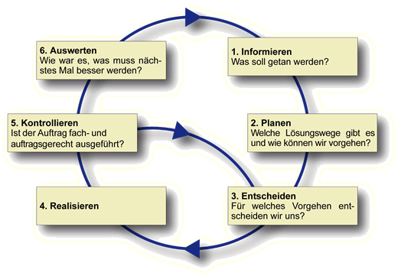
- Informationen beschaffen
- Planen
- Entscheiden
- Realisieren
- Kontrollieren
- Auswerte

Backupprinzip
Die Gesamte Ordner Struktur mit allen Dokumenten und dem Code liegt auf einem Siemens-Server, von welchen täglich ein Backup erstellen wird. Zudem archiviere ich am Ende von jedem Arbeitstag, die Gesamte Ordner Struktur auf einem USB-Stick. Die Archive sind auf dem USB-Stick nach dem Erstellungsdatum abgelegt (maximal die letzten drei Tage).

Quellenangaben, Literaturhinweise
Thema | Quelle
Projektauftrag | https://extranet.pkorg.ch/download.php?name=IVIPA&a=C10000&nipaid=3587

Management Summary

Ausgangslage

Umsetzung

Erwartetes Ergebnis

Definitionen, Begriffe, Abkürzungen, Konventionen

Glossar
Zeitplan
Start: | 03.04.2013
Ende: | 18.04.2013
Die geplanten Stunden, in der Tagesansicht sind grün eingetragen. Wird die Zeit überschritten, färbe ich sie rot. Wenn weniger Zeit benötigt wird werden die Zellen blau eingefärbt.
Der hellblau eingefärbte Teil ist mein Reserve-Fenster, in welchem noch nicht abgeschlossene Dinge erledigen, Verbesserungen anbringen oder optionale Arbeiten erledigen kann.
Nr. | Tätigkeiten | Plan (h) | Ist (h) | Diff. (h) | Status | 03.04.2013 |  | 05.04.2013 |  | 08.04.2013 |  | 09.04.2013 |  | 10.04.2013 |  | 12.04.2013 |  | 15.04.2013 |  | 16.04.2013 |  | 17.04.2013 |  | 18.04.2013
 | Planung |  |  |  |  | Soll | Ist | Soll | Ist | Soll | Ist | Soll | Ist | Soll | Ist | Soll | Ist | Soll | Ist | Soll | Ist | Soll | Ist | Soll | Ist
1 | Tätigkeiten erfassen (Taskplanung) | 1 | 1 | 0 | Erl. | 1 | 1
2 | Aufwand aller Tätigkeiten einschätzen | 0.5 | 0.5 | 0 | Erl. | 0.5 | 0.5
3 | Zeitplan erstellen | 1.5 | 1.65 | 0.15 | Erl. | 1.5 | 1.5 |  |  |  | 0.2
4 | Definition Meilenstein | 0.3 | 0.3 | 0 | Erl. | 0.3 | 0.3
 | Dokumentation
5 | Arbeitsjournal führen (0.5 pro Tag) | 5 | 4 | -1 | Erl. | 0.5 | 0.5 | 0.5 | 0.5 | 0.5 | 0.5 | 0.5 | 0.5 | 0.5 | 1 | 0.5 | 0.5 | 0.5 | 0.5 | 0.5 |  | 0.5 |  | 0.5
6 | Technische Dokumentation führen | 15 | 6.5 | -8.5 | x |  |  | 1 | 1.5 | 1 | 1 |  |  | 1 | 1 |  | 1.5 |  | 1.5 | 6.5 |  | 5.5
 | Experten Besuch
7 | Gespräch mit Erstexperten | 1.5 | 1.5 | 0 | Erl. | 1.5 | 1.5
 | Analyse und Design
8 | Anwendungsfälle Definiren | 1 | 1 | 0 | Erl. | 1 | 1
9 | Use Case Diagramme erstellen | 1.5 | 2 | 0.5 | Erl. |  |  | 1.5 | 2
10 | Struktogramme erstellen | 2 | 3 | 1 | Erl. |  |  | 2 |  |  | 3
11 | Funktions und Routinen Findung | 2 | 1 | -1 | Erl. |  |  | 2 | 1
12 | Activety Diagramm | 2 | 2 | 0 | Erl. |  |  |  | 2 | 2
 | Implementation
13 | Implementation um die  Algebrarischen Loops herauszufiltern | 10 | 9 | -1 | Erl. |  |  |  |  |  |  | 7.5 | 7 | 2.5 | 2
14 | Implementation um die Gefilterten  Daten zu Strukturieren | 5 | 4 | -1 | Erl. |  |  |  |  |  |  |  |  | 3 | 3 | 2 | 1
15 | GUI Anpassungen | 2 | 1.75 | -0.3 | Erl. |  |  |  |  |  |  |  |  |  |  | 2 | 1.8
16 | Implementation im Imses um die  Speicherbaussteine zu Zeichnen | 2 | 3 | 1 | Erl. |  |  |  |  |  |  |  |  |  |  | 2 | 3
 | Testing
17 | Testspezifikationen erstellen | 3 | 2.25 | -0.8 | Erl. |  |  |  |  | 3 | 2 |  | 0.3
18 | Applikation Testen | 4 | 3 | -1 | x |  |  |  |  |  |  |  |  |  |  |  |  | 4 | 3
19 | Testdokumentation führen | 2 | 3 | 1 | x |  |  |  |  |  |  |  |  |  |  |  |  | 2 | 3
 | Diverses
 | Sitzung mit Fachvorgesetztem | 7 | 4.7 | -2.3 | x | 1 | 0.7 | 1 | 1 | 1 | 0.8 |  |  | 1 | 0.8 | 1 | 0.8 | 1 | 0.8
 | Abschluss
20 | Arbeitsjournal abschliessen | 1 | 0 |  | x |  |  |  |  |  |  |  |  |  |  |  |  |  |  |  |  |  |  | 1
21 | Technischedokumentation abschliessen | 1.5 | 0 |  | x |  |  |  |  |  |  |  |  |  |  |  |  |  |  |  |  |  |  | 1.5
22 | Schlussbericht Schreiben | 1 | 0 |  | x |  |  |  |  |  |  |  |  |  |  |  |  |  |  |  |  |  |  | 1
23 | Dokumente Zusammenstellen  und im PKORG Hochladen | 1 | 0 |  | x |  |  |  |  |  |  |  |  |  |  |  |  |  |  |  |  |  |  | 1
 | Zwischentotal | 72.8 | 55.2 |  |  | 7.30 | 7.00 | 8.00 | 8.00 | 7.50 | 7.40 | 8.00 | 7.75 | 8.00 | 7.75 | 7.50 | 8.50 | 7.50 | 8.75 | 7.00 | 0.00 | 6.00 | 0.00 | 5.00 | 0.00
 | Reserve | 10% | 0%
 | Total | 80 | 55
 | Ist Zeit
 | Soll Zeit
x | Offene Tasks
Erl. | Erledigte Tasks
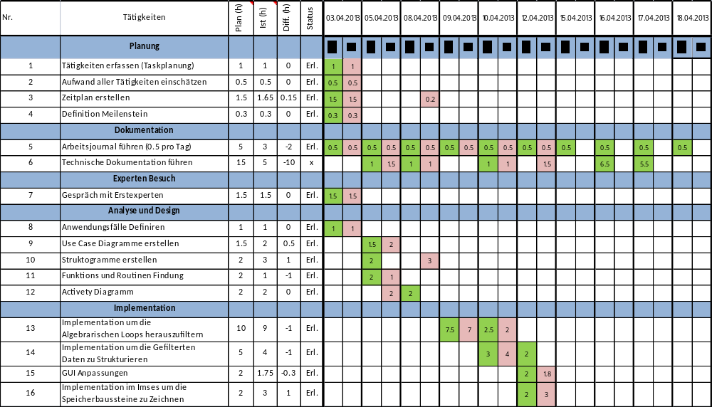

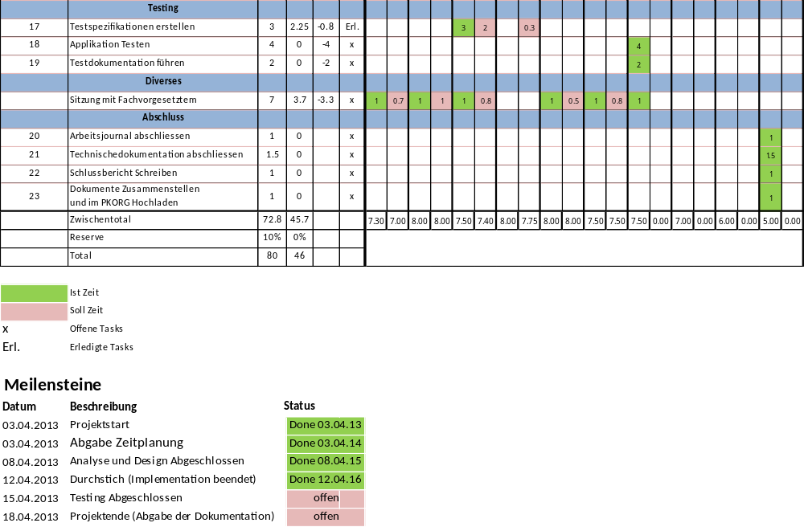

Arbeitsjournal

Zweck des Arbeitsjournals
Im Arbeitsjournal werden die täglichen Arbeiten, aufgetretene Probleme sowie allfällige Hilfestellungen und Überzeiten festgehalten. Zudem dient das Arbeitsjournal zur Orientierung des Fachvorgesetzten, des Hauptexperten und des Zweitexperten, über den Stand der Arbeiten, das Vorgehen und spezielle Vorkommnisse an dem jeweiligen Arbeitstag, es werden auch die Erwartungen und Ziele für den nächsten Tag definiert.

Anwendungsbereich, Abgrenzung
Das Arbeitsjournal ersetzt keine Dokumentation und ist nur im Zusammenhang mit der IPA von Interesse. Es zeigt den Fortschritt und die Entwicklung der Arbeit.

Aufbau des Arbeitsjournals
An jedem Tag wird am Abend die Ist Zeiten in der Ist-Stundenplanung festgehalten. Sollte ein unverhofft auftretendes Problem mehr Zeit in Anspruch nehmen, wird in der Ist-Stundenplanung die Soll Zeiten für die Nächsten Tage überarbeitet und der Fachvorgesetzten wird darüber informiert.

Arbeitsjournale vom 03.04.2013 bis 18.04.2013

Mittwoch 03.04.2013

Gesetzte Ziele | -Taskliste und Zeitplan erstellen. (ID: 1 & 2)  -Stundenplanung & Meilensteine anhand des Tasks und Zeitplans erstellen. (ID: 3 & 4)  -Gespräch mit Erstexperten. (ID: 7)  -Anwendungsfälle definieren. (ID: 8)
Allgemeines | Den ersten Tag meiner IPA habe ich zufriedenstellend beenden können. An dem heutigen Tag sind keine Probleme oder Verzögerungen aufgetreten, welches hoffentlich auch weiterhin so bleibt.
Taskliste &  Zeitplan | Zuerst habe ich einmal von Hand auf einem Blatt Papier alles notiert, was mir in den Sinn kam, was es für Tasks gegeben könnte. Danach habe ich diese in eine Excel Tabelle eingetragen und sie mir noch einmal genau angeschaut, wobei mir noch ein paar weitere Tasks eingefallen sind.
Stundenplanung | Nachdem ich die Taskliste und den Zeitplan erstellt habe, habe ich diese Daten in einen Zeitplan eingefügt. Da ich dazu schon im Vorfeld ein Template erstellt habe, hat mir dies einige Zeit gespart. In der Stunden Planung wurden die Tasks nach den Phasen sortiert. Die Phasen sind: Planung, Dokumentation, Experten Besuch, Analyse und Design, Implementation, Testing, Diverses und Abschluss. Die Meilensteine wurden anhand der Phasen definiert und sind in der Stundenplanung ersichtlich.
Gespräch  mit Erstexperten | Ich hatte heute auch noch mein Gespräch mit dem Erstexperten. Es wurden die noch offenen Punkte geklärt und allfällige Informationen zu der IPA wurden noch einmal erläutert.
Anwendungsfälle definieren | Ich habe auch noch angefangen, die Anwendungsfälle zu definieren. Diese habe ich von Hand auf einem Blatt Papier ausgearbeitet und diese werden am Freitag bei der Erstellung am Computer reingeschrieben.
Hilfestellungen | Kurze Sitzung mit dem Fachvorgesetzten, welche alle zwei Tage stattfinden wird. Da aber von meiner Seite aus noch keine Fragen offen waren und ich auch keine Hilfestellungen benötigte haben wir die Sitzung abgebrochen.
Mailverkehr
  Zeit | Empfänger | Inhalt
  14:30 | Herr Adrian Landtwing | Abklärung Zustellung der Dokumente
  16:46 | Herr Edgar Peter | Zustellung des Stundenplans
Sonstiges | Ist Zeiten wurden eingetragen und ein Backup wurde erstellt. Technische Dokumentation wurde erstellt.
Tagesziele für  Freitag 05.04.13 | UML Diagramme erstellen, technische Dokumentation weiterführen.
Fazit | Der Tag ist sehr gut verlaufen. Alle offenen Fragen wurden geklärt. Hoffe es geht weiterhin so gut weiter.

Freitag 05.04.2013

Gesetzte Ziele | -Use Case Diagramm erstellen (ID: 9)  -Activety Diagramm (ID: 12)  -Funktions und Routinen Findung (ID: 11)
Allgemeines | Ich konnte den zweiten Tag meiner IPA auch erfolgreich durchführen. Ich habe eine kleine Änderung im Zeitplan vorgenommen, denn ich habe die Erstellung vom Activety Diagramm vorgezogen und stattdessen die Erstellung, der Struktogramme auf den Montag den 08.04 verschoben. Ich habe mich dafür entschieden, falls mir beim Erstellen des Activety Diagramms und der Funktions und Routinen Findung vielleicht noch weitere Funktionen einfallen. So habe ich versucht, dass wenn mir beim Erstellen des Activety Diagramms auffällt, das zum Beispiel eine weitere Funktion noch sinnvoll wäre, dass ich die Struktogramm nicht noch einmal anpassen muss.
Use Case erstellen | Die Use Case wurden erstellt.
Funktions & Routinen Findung | Bei der Definition der Funktionsnamen und der Rutine Namen habe ich mich an dem bestehenden Code von dem IMSES Tool orientiert, damit die der gesamte Code nach der gleichen Namensgebung geschrieben werden kann.
Activety Diagramm | Die Erstellung der Activety Diagramm habe ich wie oben schon erwähnt vorgezogen. Bei der Erstellung bin ich aber auf ein Problem gestossen. Und zwar hatte mein UML Tool nur die UML 1.0 Standards enthalten für das Activety Diagramm. Ich konnte nach kurzem Suchen im Internet ein geeignetes Diagramm Tool finden, welches nach den UML 2.0 Standards arbeitet.
Hilfestellungen | Ich hatte heute eine Sitzung mit meinem Fachvorgesetzten, wo ich mit ihm abgeklärt habe, wo im GUI ich die Checkbox einbinden soll für das aktivieren der automatischen Auflösung der algebraischen Schleifen.
Mailverkehr
  Zeit | Empfänger | Inhalt
  Do. 12:37 | Max von Gellhorn | Herr Peter hat den Empfang der Stundenplanung bestätigt. Empfehlungen für Änderungen werden eingebunden.
Sonstiges | Ist Zeiten wurden eingetragen und ein Backup wurde erstellt.
Tagesziele für  Freitag 05.04.13 | Zeitplan nachbearbeiten mit Änderungsvorschlägen von Herrn Peter, Strukturgramme erstellen, technische Dokumentation weiterführen.
Fazit | Der Tag ist erfolgreich verlaufen, das Problem mit dem UML Tool, hätte sich aber sehr leicht verhindern lassen können. Mit der Arbeitsqualität des heutigen Tages bin ich jedoch sehr zufrieden.

Montag 08.04.2013

Gesetzte Ziele | -Zeitplan anpassen (ID: 3)  - Struktogramme erstellen (ID: 10)  - Testspezifikationen erstellen (ID: 17)
Allgemeines | Der heutige Tag war sehr anstrengend. Die Erstellung der Struktogramme hat mehr Zeit benötigt als geplant. Da ich bei einem grösseren Struktogramme einen Gedankenfehler gemacht habe und diesen danach noch einmal erstellen musste. Der restliche Tag ist so weit gut verlaufen.
Zeitplan anpassen | Der Zeitplan wurde nachbearbeitet anhand der Änderungsvorschläge von Herrn Peter.
Struktogramme erstellen | Das Erstellen der Struktogramme hat mehr Zeit als geplant in Anspruch genommen. Damit wie schon erwähnt ein Gedankenfehler unterlaufen ist und ich ein Struktogramm neu erstellen musste.
Testspezifikationen erstellen | Mit den Testspezifikationen habe ich angefangen, konnte sie aber nicht fertigstellen heute, da ich bei den Struktogrammen mehr Zeit benötigt habe. Ich werde diese Morgen Dienstag 09.04.13 fertigstellen.
Hilfestellungen | Ich hatte heute eine Sitzung mit meinem Fachvorgesetzten und Thomas Weiss. Thomas hat mir offene Fragen zu den Use Cases von dem bestehenden Importer beantwortet.
Mailverkehr
  Zeit | Empfänger | Inhalt
  12:37 | Herr Edgar Peter | Zustellung der Arbeitsjournale.
Sonstiges | Ist Zeiten wurden eingetragen und ein Backup wurde erstellt.
Tagesziele für  Dienstag 09.04.13 | Testspezifikationen fertigstellen, Implementation für das Herausfiltern der algebraischen Schleifen beginnen.
Fazit | Der Tag ist durchschnittlich gut verlaufen. Die Struktogramme konnten fertiggestellt werden jedoch hat mir dadurch die Zeit für die Testspezifikationen gefehlt. Ich hoffe ich werde diese Morgen schnell fertigstellen können.

Dienstag 09.04.2013

Gesetzte Ziele | - Testspezifikationen (ID: 17)  - Implementation dissolveAlgebraicLoop und deleteUnrelatedLinks.  (ID: 13)
Allgemeines | Der heutige Tag ist sehr gut. Nachdem ich die Testspezifikationen noch fertig gestellt habe, konnte ich mit dem Implementieren anfangen. Die Erzeugung vom Code verlief sehr gut. Mit dem ersten Teil bin ich sehr schnell vorangekommen und werde diesen wahrscheinlich früher als geplant abschliessen können.
Testspezifikationen | Die Testspezifikationen konnte ich erfolgreich abschliessen.
Implementation dissolveAlgebraricLoob & deleteUnrelatedLinks | Das Implementieren ging zügig voran. Es gab ein paar kleiner Knacknüsse, welche ich zu lösen hatte, welche aber mit der Hilfe vom Internet in einer angemessenen Zeit gelöst werden konnten.
Hilfestellungen | -
Mailverkehr
  Zeit | Empfänger | Inhalt
  - | - | -
Sonstiges | Ist Zeiten wurden eingetragen und ein Backup wurde erstellt.
Tagesziele für  Dienstag 09.04.13 | - Implementieren der Funktion zum Sortieren der Link Struktur  - Technische Dokumentation erweitern.
Fazit | Ich bin mit dem Ablauf und der Qualität des heutigen Tages sehr zufrieden. Ich bin gut vorangekommen und konnte meine gesetzten Tagesziele erreichen. Ich hoffe, dass die restliche Implementierung genauso gut vonstattengeht.

Mittwoch 10.04.2013

Gesetzte Ziele | - Implementierung um die Algebrarischen Loops herauszufiltern (ID: 13)  - Implementierung um die Gefilterten Daten zu Strukturieren (ID: 14)
Allgemeines | Am heutigen Tag kam ich mit der Implementierung sehr gut voran. Obwohl es die eine oder andere Knacknuss gab, welche ein bisschen mehr Zeit in Anspruch nahm. Mit der geleisteten Arbeit und der Code Qualität bin ich sehr zufrieden.
Implementierung um die Algebraischen Loops herauszufiltern | Die Funktion wurde abgeschlossen. Fehlerabfangung wurde auch noch implementiert.
I Implementierung um die Gefilterten Daten zu Strukturieren | Die Funktionen für die Strukturierung der Daten konnten heute auch schon abgeschlossen werden.
Hilfestellungen | -
Mailverkehr
  Zeit | Empfänger | Inhalt
  18:38 | Max von Gellhorn | Empfangsbestätigung des Arbeitsjournals und Verbesserungsvorschläge.
Sonstiges | Ist Zeiten wurden eingetragen und ein Backup wurde erstellt.
Tagesziele für  Freitag 11.04.13 | - Implementierung um die Speicherbausteine zu zeichnen  - GUI Anpassungen
Fazit | Der heutige Tag ist sehr gut verlaufen, auch wenn es die eine oder andere Knacknuss zum Lösen gab. Mit der Hilfe vom Internet war dies aber nicht ein so grosses Problem. Die Fehlersuche bei den Funktionen für die Strukturierung der Daten hat ein bisschen lange gedauert. Dies hätte besser laufen müssen.

Freitag 12.04.2013

Gesetzte Ziele | - Implementierung der GUI-Anpassungen in IMSES (ID: 15)  - Implementierung zum Zeichnen der Speicherbausteine (ID: 16)
Allgemeines | Die Implementierung konnte abgeschlossen werden. Alle Funktionen sind eingebunden und das Programm ist lauffähig.
Implementierung der GUI Anpassungen in IMSES | Nach gewissen Start Schwierigkeiten wegen der Syntax konnte die Implementierung für das GUI schnell erledigt werden.
Implementierung zum Zeichnen der Speicherbausteine | Konnte gut gelöst werden. Die Platzierung der Speicherbausteine hat jedoch sehr viel Zeit in Anspruch genommen.
Hilfestellungen | -
Mailverkehr
  Zeit | Empfänger | Inhalt
  -
Sonstiges | Ist Zeiten wurden eingetragen und ein Backup wurde erstellt.
Tagesziele für  Freitag 11.04.13 | - Applikation Testen (ID: 18)  - Dokumentation erweitern (ID: 19 )
Fazit | Der heutige Tag ist o. k. verlaufen. Ich konnte die Implementierung für das Tool abschliessen. Es hätte jedoch schneller gehen können. Das einlesen, wie man per Code ein GUI in Matlab erstellt hat einige Zeit in Anspruch genommen, da ich es auf diese Weise noch nie gemacht habe.  Bei der Implementierung zum Zeichnen der Speicherbausteine habe ich heute auch Zeit verloren. Dass die Speicher Bausteine gezeichnet werden, hatte ich relativ schnell, nur das Sie auch an die richtige Stelle gesetzt werden, wollte mir einfach nicht gelingen. Aber da hat mir Google und Stackoverflow weitergeholfen, sodass es am Schluss doch noch funktioniert hat.

Montag 15.04.2013

Gesetzte Ziele | - Applikation Testen (ID: 18)  - Testdokumentation führen (ID: 19 )  - Technische Dokumentation (ID: 6)
Allgemeines | Der heutige Tag war für das Testen der Applikation zugeteilt. Das Testen verlief sehr gut, auch wenn es hier und dort ein paar Fehler gab. Am Ende vom Tag, habe ich noch die Technische Dokumentation überarbeitet.
Applikation Testen | Die Tests für die Applikation sind gut gelaufen. Auch das durchlaufen von grösseren Dateien verlief Problemlos.
Testdokumentation führen | Die Testdokumentation und deren Resultate wurde geschrieben und das Layout wurde angepasst.
Technische Dokumentation | Die Technische Dokumentation wurde überarbeitet, Satzstellungsfehler und Grammatikfehler wurden behoben.
Hilfestellungen | -
Mailverkehr
  Zeit | Empfänger | Inhalt
  -
Sonstiges | Ist Zeiten wurden eingetragen und ein Backup wurde erstellt.  Gespräch mit Projektleiter von IMSES, wegen nachbessern der Entdeckten Fehler während dem Testen. Wir haben uns darauf geeinigt, das es Reicht, wenn diese nach der IPA implementiert werden.
Tagesziele für  Freitag 11.04.13 | - Technische Dokumentation erweitern (ID: 6 )
Fazit | Der Wochenstart ist sehr gut verlaufen. Die wesentlichen Tests für die Applikation wurden bestanden und mein Code läuft fehlerfrei auch mit grösseren Dateien. Langsam bekomme ich ein gutes Gefühl was die IPA anbelangt.

Analyse

Variantenanalyse

Für die Erweiterung vom Importer von Desigo TRA Funktionsplänen nach Simulink soll eine geeignete Variante evaluiert werden. Es werden drei verschiedene Möglichkeiten angeschaut.

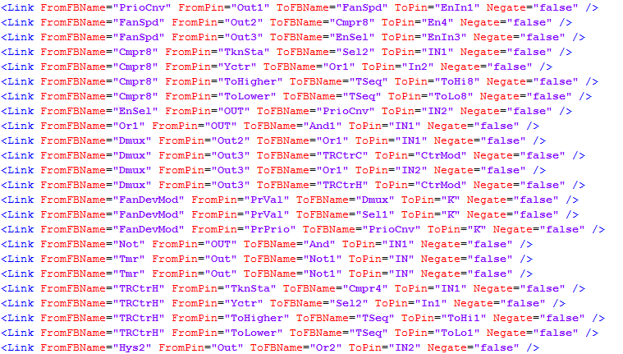
Abbildung1: Beispiel einer xml Datei.

Auflösung per Debugger:

Nach dem ein Funktionsplan in Simulink Importiert worden ist, kann man den Debugger starten. Danach wird einem eine Fehlermeldung ausgegeben, welche einem sagt, welche Verbindungen alle von einer algebraischen Schleife betroffen sind.

Auflösung per Schleife:

Die komplette XML Struktur wird durch eine Schleife durchgearbeitet. Und es wird den Verbindungen und deren Verzweigungen gefolgt, bis man eventuell beim ausgangs Punkt wider ankommt.
Beispiel Anhand der Abbildung1.
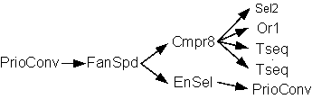

Auflösung aufgearbeiteter Daten per Schleife:

Die XML-Daten werden zuerst in ein geeignetes Format gebracht. Dabei werden alle Verbindungen von Blöcken gelöscht, welche keine Eingänge oder keine Ausgänge haben. Da wenn ein Block keinen Eingang oder Ausgang hat, kann dieser auch keine algebraische Schleife auslösen.

Beispiel:

Wenn ein FromFBName Block nicht in der Spalte ToFBName auftaucht, bedeutet das, dass kein Block im Chart eine Verbindung auf diesen Block hat. Diese Verbindungen werden als „#NV“ für „Nicht vorhanden“ gekennzeichnet. (Abbildung 1.)

FromFBName | FromPin | ToFBName | ToPin
PrioCnv | Out1 | FanSpd | EnIn1
FanSpd | Out2 | Cmpr8 | En4
FanSpd | Out3 | EnSel | EnIn3
Cmpr8 | TknSta | Sel2 | IN1
Cmpr8 | Yctr | Or1 | In2
Cmpr8 | ToHigher | TSeq | ToHi8
Cmpr8 | ToLower | TSeq | ToLo8
EnSel | OUT | PrioCnv | IN2
Or1 | OUT | And1 | IN1
Dmux | Out2 | Or1 | IN1
Dmux | Out3 | TRCtrC | CtrMod
Dmux | Out3 | Or1 | IN2
Dmux | Out3 | TRCtrH | CtrMod
FanDevMod | PrVal | Dmux | K | #NV
FanDevMod | PrVal | Sel1 | K | #NV
FanDevMod | PrPrio | PrioCnv | K | #NV
Not | OUT | And | IN1 | #NV
Tmr | Out | Not1 | IN | #NV
Tmr | Out | Not1 | IN | #NV
TRCtrH | TknSta | Cmpr4 | IN1
TRCtrH | Yctr | Sel2 | In1
TRCtrH | ToHigher | TSeq | ToHi1
TRCtrH | ToLower | TSeq | ToLo1
Hys2 | Out | Or2 | IN2 | #NV
Abbildung 1.

Wenn man nun diese Verbindungen heraus löscht, entstehen wieder weitere Blöcke, welche keine Verbindung auf den Eingang haben. Am Schluss bleiben nur Blöcke übrig, welche einen Eingang haben. (Abbildung 2.)

FromFBName | FromPin | ToFBName | ToPin
PrioCnv | Out1 | FanSpd | EnIn1
FanSpd | Out2 | Cmpr8 | En4
FanSpd | Out3 | EnSel | EnIn3
Cmpr8 | TknSta | Sel2 | IN1
Cmpr8 | Yctr | Or1 | In2
Cmpr8 | ToHigher | TSeq | ToHi8
Cmpr8 | ToLower | TSeq | ToLo8
EnSel | OUT | PrioCnv | IN2
Or1 | OUT | And1 | IN1
Abbildung 2.
Wenn man jetzt auch noch alle Blöcke kennzeichnet, welche keine Verbindung am Ausgang haben, sieht die Tabelle folgendermassen aus. (Abbildung 3)

FromFBName | FromPin | ToFBName | ToPin
PrioCnv | Out1 | FanSpd | EnIn1
FanSpd | Out2 | Cmpr8 | En4
FanSpd | Out3 | EnSel | EnIn3
Cmpr8 | TknSta | Sel2 | IN1 | #NV
Cmpr8 | Yctr | Or1 | In2
Cmpr8 | ToHigher | TSeq | ToHi8 | #NV
Cmpr8 | ToLower | TSeq | ToLo8 | #NV
EnSel | OUT | PrioCnv | IN2
Or1 | OUT | And1 | IN1 | #NV
Abbildung 3.

Wenn man nun diese Verbindungen heraus löscht, entstehen wieder weitere Blöcke, welche keine Verbindung an dem Ausgang haben. Am Schluss bleiben nur Blöcke übrig, welche eine Verbindung am Eingang und eine am Ausgang haben. (Abbildung 4.)

FromFBName | FromPin | ToFBName | ToPin
PrioCnv | Out1 | FanSpd | EnIn1
FanSpd | Out3 | EnSel | EnIn3
EnSel | OUT | PrioCnv | IN2
Abbildung 4.

Nun hat man die Verbindungen, welche eine algebraische Schleife verursachen. Und man kann nun diese Auflösen.

Evaluation Chart
Beurteilungskriterien | Produkte | Gewichtung | Evaluationsergebnisse | Punkte (max. 10) | Resultat
Geschwindigkeit | Debugger | 30 | Schnell | 10 | 300
Geschwindigkeit | Schleife | 30 | Langsam | 4 | 120
Geschwindigkeit | Aufgearbeiteter Daten | 30 | Mittel | 7 | 210
Realisierbarkeit | Debugger | 25 | aufwendig, kompliziert | 2 | 50
Realisierbarkeit | Schleife | 25 | Einfach | 10 | 250
Realisierbarkeit | Aufgearbeiteter Daten | 25 | Einfach | 10 | 250
Genauigkeit | Debugger | 45 | eher schlecht | 2 | 90
Genauigkeit | Schleife | 45 | Sehr Gut | 10 | 450
Genauigkeit | Aufgearbeiteter Daten | 45 | eher schlecht | 10 | 450
Wertung
Total Gewichtung | 100 | %
Total Punkte | 2170 | Punkte
Debugger | 440
Schleife | 820
Aufgearbeiteter Daten | 910

Evaluations Ergebnis
Ich habe mich für die Variante entschieden, wo die Daten im Voraus aufgearbeitet werden und danach mit einer Schleife abgearbeitet werden. Da dies das beste Ergebnis erzielen kann, was punkto Geschwindigkeit und Qualität betrifft.

Denn bei der Debugger Variante werden alle betroffenen Blöcke angezeigt und nicht jener, welcher die algebraische Schleife auslöst. Deshalb wurde diese Variante nicht weiter verfolgt.

Die Variante, wo die algebraischen Schleifen herausgefiltert werden, indem man alle möglichen Varianten durchspielt und jenen Ausgangspunkt markiert, welcher irgendwann auf sich selber zurückführt, würde sehr lange dauern, da die Anzahl Möglichkeiten einem exponentiellen Wachstum entspricht.

Anforderungen an die IPA / Erweiterung Import von Desigo TRA Funktionsplänen nach Simulink

_{Anforderungen an IPA}

Die Erweiterung vom Import von Desigo TRA Funktionsplänen nach Simulink wird nach folgenden Anforderungen implementiert bzw. Dokumentiert.

Nr. | Anforderungsname | Beschreibung | Priorität | Risiko
A1 | Allgebrarischen Loops herausfiltern. | Eine Routine wird alle Links Entfernen, welche keine Eingangs und Keine Ausgangs Parameter haben. Dadurch bleibt nur das Grobgerüst zurück. | P1 | Mittel
A2 | Links nach Baustein Typ Sortieren | Die Links werden nach dem Baustein Typ Sortiert. Wobei Die CMD und die TPI Blöcke zuoberst sind. | P1 | Mittel
A3 | Speicherbausteine Zeichen | Beim Erstellen der Grafischen Oberfläche in Simulink, müssen die 1/z Speicherbausteine gesetzt und verbunden werden | P1 | Mittel
A4 | GUI Anpassen | Es soll im IMSES GUI eine Möglichkeit bestehen, die Auflösung der Algebraischen Schleifen abzuschalten. | P2 | Niedrig

Anforderungen an die Benutzerfreundlichkeit
- Der Button zum Aktivieren und Deaktivieren der Applikation sollte leicht zu finden sein.
- Die Applikation Sollte nicht zu lange dafür brauchen um die Algebraischen Schleifen aufzulösen.

Technische Analyse

Umgebung
Unter diesem Punkt wird beschrieben, in welcher Umgebung die Applikation implementiert und getestet wird.

System Übersicht:
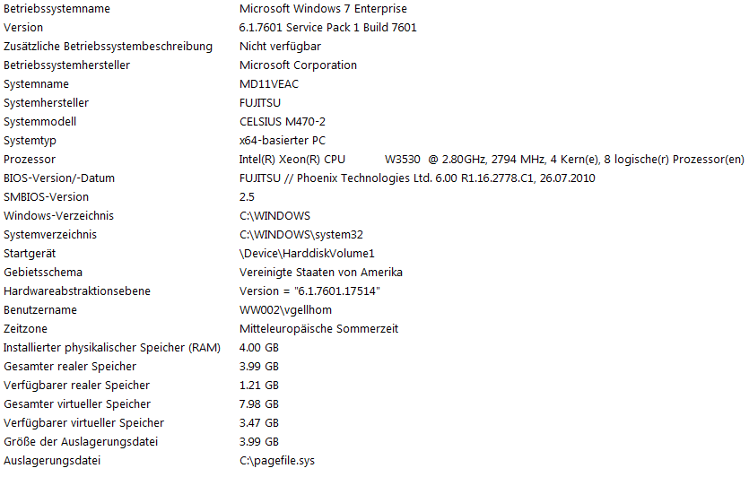
Abbildung 1: System Übersicht von msinfo32.exe

Verwendete Software:

- Microsoft Office 2007
- MATLAB R2011 b (32Bit)
- TIA Portal V12

Funktions und Rutinen Findung

Alle in Matlab erstellten Programme liegen als ein m-Fiele vor, welche die Dateiendung *.m besitzt. Es gibt zwei Arten von m-Files: Funktionen und Skripte.

Skripte:
Skripte enthalten eine Reihe von Anweisungen welche abgearbeitet werden. Skript Dateien können auf alle Variablen im Workspace zugreifen, wenn von einer Skripte Datei eine Variable erzeugt wird, wird diese im Workspace abgelegt.

Funktionen:
Den Matlab Funktionen können Werte mit übergeben werden und schickt die Resultate nachdem es die Anweisungen abgearbeitet hat an den „Aufrufer“ zurück.
In der Erweiterung von IMSES welche die Algebraischen Schleifen löscht werden m-File Funktions Dateien verwendet, da diese das saubere Abarbeiten der Struct Dateien erlauben.

Voraussichtlich werden 4 Funktionen benötigt. Die Namensgebung der Funktionen wird aus dem IMSES Tool übernommen.

Funktionsname | Übergabeparameter (Name, Value)
dissolveAlgebraicLoop | xml <1x1 struct>
deleteUnrelatedLinks | link <1x1 struct>
sortStructList | link <1x1 struct>
insertMemoryBlock | link <1x1 struct>, xml <1x1 struct>

Design

UseCases

Im Folgenden werden die ermittlelten UseCases designt. Sie werden kurz beschrieben und ihre Features werden aufgelistet. In der Abblidung „Übersicht Projekt IMSES“ sund die Verschiedenen Use Cases von dem Projekt IMSES aufgeführt.

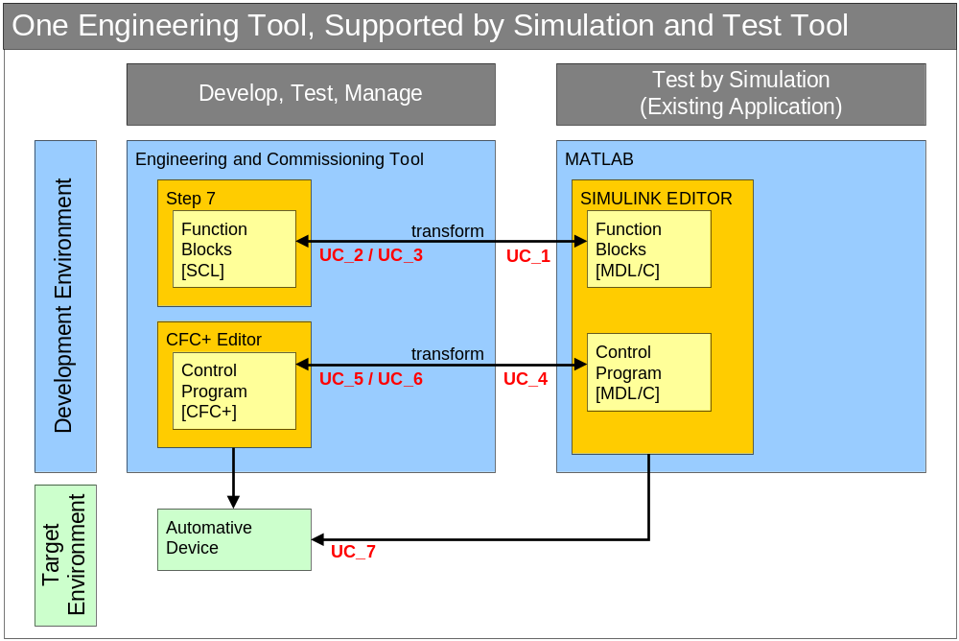
UC_4.1
UC_4.2
Abbildung: Übersicht Projekt IMSES

Use Case 4.1 / Dissolve Algebraic Loop
Dieser UseCase umfasst die Manipulation der XML Daten welche ins IMSES Importiert werden, damit die Algebraischen Schleifen aufgelöst werden können.

Vorausgesetze Use Cases: Use Case 4 / TIA Raum nach Simulink portieren

Hauptakteur: | User
Zweck, Beschreibung: | Beim Import ins Matlab sollen die Algebraischen Schleifen aufgelöst und behoben werden
Niveau | Benutzerziel
Beteiligte und Interessen: | User: Möchte Standartapplikationen nach Simulink importieren mit Automatischer Behebung der Algebraischen Schleifen ohne Nachbearbeitung vom User.
Voraussetzungen: | Der User hat im GUI aktiviert das er die Algebraischen Schleifen Automatisch aufgelöst haben möchte. Zudem hat der User das Imses Tool gestartet und eine Importier bare Datei ausgewählt.
Ablauf: | Wenn Use Case 4 ausgeführt wird, wird vor dem Zeichnen der Einzelnen Funktions Blöcke der Use Case 4.1 ausgeführt.  Der UseCase 4.1 wird für jede Importierte *.xml Datei Ausgeführt.
Haupt-Ablauf: | Die xml Datei wird untersucht ob die XML Datei Algebraische Schleifen enthält. Wenn eine Algebraische Schleife gefunden wurde, wird ein Vermerk gesetzt, das beim Zeichnen der Funktions Blöcke ein „1/z“ Speicherbaustein eingefügt werden muss.
Abbruchkriterien: | keine
Alternative Abläufe: | Es wurden keine Algebraischen Schleifen gefunden. Der Use Case wird frühzeitig verlassen.

Use Case 4.2 / Draw Memory Block

Dieser UseCase umfasst die das Zeichnen der „1/z“ Speicherbausteine, nachdem Use Case 4.1 diese aufgelöst hat und bei den Entsprechenden verbindungen eine Markierung gesetzt hat.

Vorausgesetze Use Cases: Use Case 4 / TIA Raum nach Simulink portieren und Use
Hauptakteur: | User
Zweck, Beschreibung: | Beim Zeichnen der Verbindungen zwischen den Funktionsblöcken wird ein „1/z“ Speicherbaustein eingefügt
Niveau | Benutzerziel
Beteiligte und Interessen: | User: Möchte Standartapplikationen nach Simulink importieren mit Automatischer Behebung der Algebraischen Schleifen ohne Nachbearbeitung vom User.
Voraussetzungen: | Der User hat im GUI aktiviert das er die Algebraischen Schleifen Automatisch aufgelöst haben möchte. Zudem hat der User das Imses Tool gestartet und eine Importier bare Datei ausgewählt.  Zudem müssen in der xml Struktur in Matlab die Links gekenzeichnet sein, bei welchen ein Speicherbaustein eingesetzt werden soll.
Ablauf: | Wenn in der Stuktur ein Vermerk auf eine Algebrarische Schleife vorhanden ist, wird vom Ausgang eines Blocks eine Verbindungslinie zum Speicherbaustein gezogen und vom Ausgang des Speicherbausteins wird eine Verbindungslinie zum Eingang eines Blocks gezogen.
Haupt-Ablauf:
Abbruchkriterien: | keine
Alternative Abläufe: | Es wird kein Speicherbaustein gezeichnet, da kein Vermerk vorhanden ist.

Activity Diagram

Das Aktivitätsdiagramm ist ein Verhaltensdiagramm. Es zeigt eine bestimmte Sicht auf die dynamischen Aspekte des modellierten Systems. Ein Aktivitätsdiagramm stellt die Vernetzung von elementaren Aktionen und deren Verbindungen mit Kontroll- und Datenflüssen grafisch dar. Mit einem Aktivitätsdiagramm wird meist der Ablauf eines Anwendungsfalls beschrieben, es eignet sich aber zur Modellierung aller Aktivitäten innerhalb eines Systems.

Das folgende Activity Diagram zeigt den Ablauf des Anwendungsfalls „Use Case 8“ Grafisch da. Es zeigt einem auch wie der grobe Logische Ablauf innerhalb der Applikation sein wird.

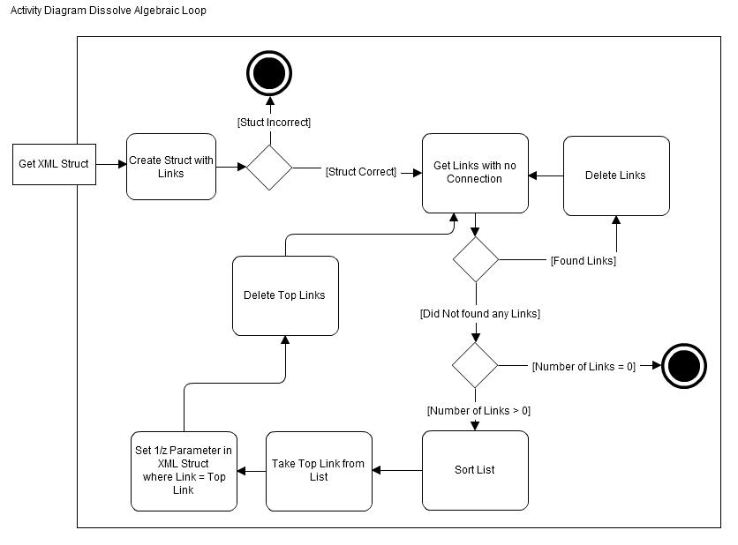

Beschreibung der Funktionen anhand von Struktogrammen

Anhand der Funktionsfindung wurden für die Implementierung Struktogramme erstellt. Um eine Übersicht über den Ablauf der verschiedenen Funktionen zu erhalten. Und um eine grobe Übersicht zu erhalten.

Funktionsaufruf

Ruft die Funktion „disolveAlgebraricLoob“ auf in der Datei „ImoptXML.m“ ab der Zeile 72.

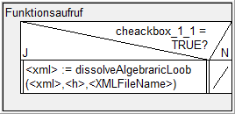
Abbildung1: Beschreibt den Funktionsaufruf.

dissolveAlgebraricLoop

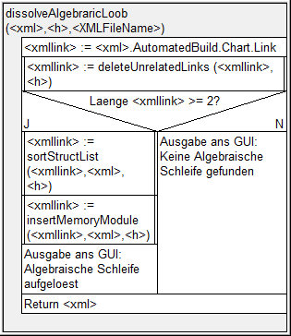
Abbildung2: Beschreibt die Main Funktion welche alle anderen Funktionen aufruft.

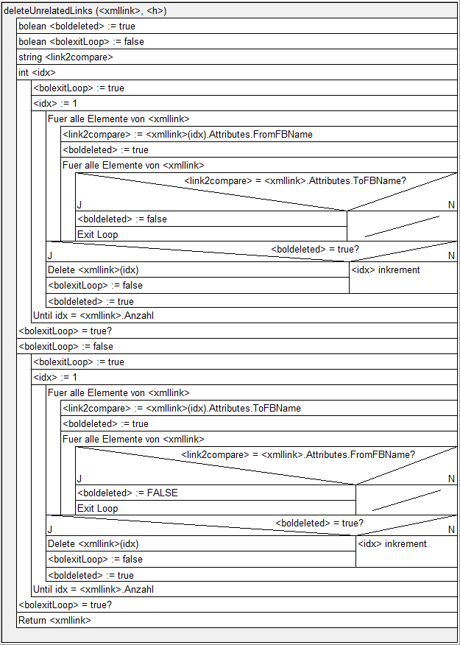
Abbildung3: Beschreibt die Funktion welche die XML Dateien für die Weiterbearbeitung Modifiziert.

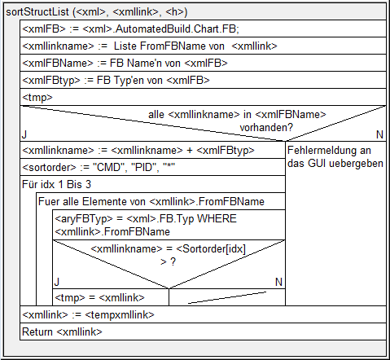
Abbildung 4: Beschreibt die Funktion welche die XML Strukturen Sortiert.

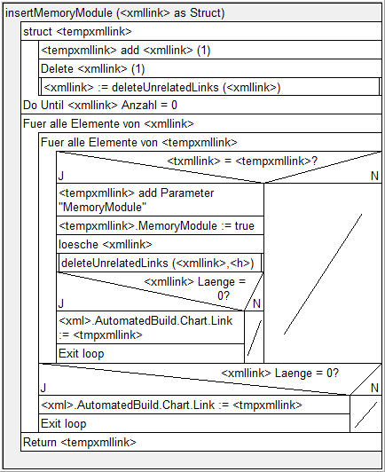
Abbildung 5: Beschreibt die Funktion welche die Neuen Parameter in die Struktur einfügt.

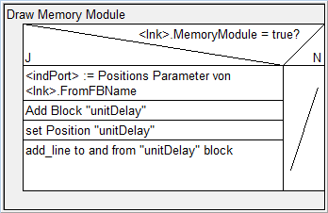
Abbildung6: Zeichnen und verbinden des UnitDelay Blocks

IMSES GUI
Das IMSES GUI besteht schon. In der Abbildung unter, wird Lediglich die Veränderungen grafisch Hervorgehoben, welche im Rahmen der Applikations Entwicklung Notwendig sind.

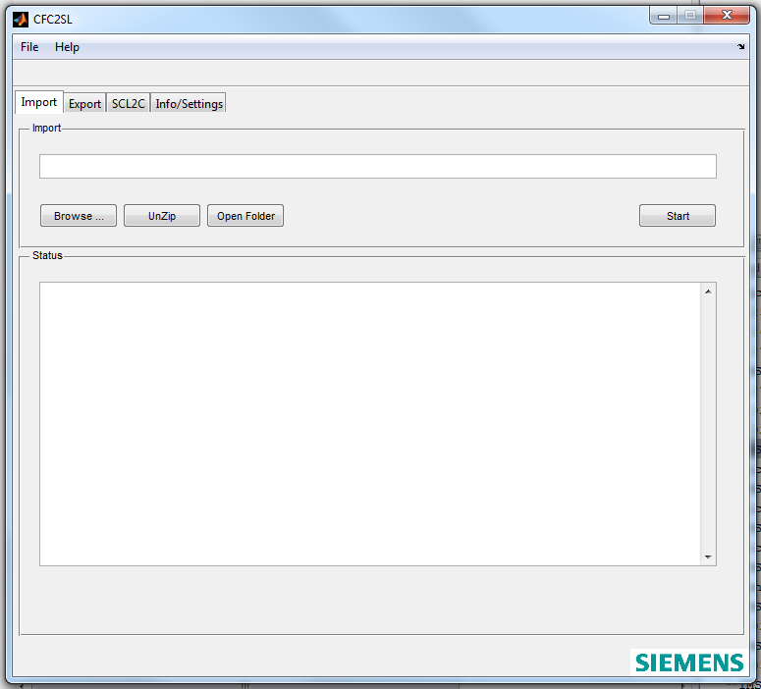
Dissolve Algebraic Loop‘s

Ermittlung der relevanten Testfälle

Folgend werden für die Erweiterung vom Import von Desigo TRA Funktionsplänen nach Simulink die Relevanten Testfälle ermittelt und aufgeführt.
Ziel der Testphase ist es, möglich Fehler im Programm Code zu finden und diese zu Analysieren.
Dadurch werden falsche und fehlerhafte XML Dateien importiert. Wenn die falschen Eingaben nicht korrekt abgefangen werden und behandelt, ist dies ein Fehlerfall.

Sollte der eingegebene Fehler schon durch das IMSES Tool abgefangen werden, wird das dementsprechend Dokumentiert.

Verwendete Testformen

Der Programm Code für die Erweiterung um die Algebraischen Schleifen aufzulösen wird per Modultest im White-Box Testverfahren Stichproben Artig getestet.

Testdateien: Chart_Generic2'GenApp@CFC_1.xml von AF_Generic2.zip

Testumgebung

System Übersicht:
Abbildung 1: System Übersicht von msinfo32.exe

Verwendete Software:

- MATLAB R2011 b (32Bit)

Vergleichsdatei

In der unten stehenden Tabelle sind alle Links der Datei Chart_Generic2'GenApp@CFC_1 aufgelistet. Die Datei wurde von Hand kontroliert und alle Verbindungen, welche eine Algebraischen Schleife auslösen wurden Farblich Markiert. Die Verbindung bei ID. 8 wird schon während des Imports der XML Datei aufgelöst. Da dort ein Ausgang auf einen Eingang des Gleichen Blocks zeigt.

Die Funktion zum Auflösen der Algebraischen Schleifen muss die Verbindungen mit der ID. 13 und die mit der ID. 17 finden und auflösen.

ID | FromFBName | FromPin | ToFBName | ToPin
1. | AirFlNom | PrVal | r_i_1 | In
2. | AirFlNom | Valid | AirDmd | SetValid
3. | AirFlNom | UpdInd | AirDmd | RptWrit
4. | r_i_1 | Out | AirDmd | Val
5. | r_i_2 | Out | Multi4 | Val
6. | AnaVal1 | PrVal | selbo_r_1 | In0
7. | AnaVal1 | Valid | selbo_r_1 | K
8. | selbo_r_1 | Out | selbo_r_1 | In1
9. | selbo_r_1 | Out | r_i_2 | In
10. | Multi3 | PrVal | selbo_i_1 | In0
11. | Multi3 | Valid | selbo_i_1 | K
12. | selbo_i_1 | Out | HclDevMod | ValIn1
13. | HclDevMod | PrVal | selbo_i_1 | In1
14. | Multi2 | PrVal | selbo_i_2 | In0
15. | Multi2 | PrVal | min_i_2 | IN1
16. | Multi2 | Valid | selbo_i_2 | K
17. | Multi1 | PrVal | min_i_3 | IN1
18. | Multi1 | PrPrio | min_i_4 | IN1
19. | selbo_i_2 | Out | add_i_1 | In1
20. | add_i_1 | Out | Multi1 | ValIn1
21. | min_i_1 | OUT | Multi1 | ValIn2
22. | min_i_3 | OUT | min_i_2 | IN2
23. | min_i_2 | OUT | add_i_1 | In2
24. | min_i_2 | OUT | min_i_1 | IN1

Testfälle

Dissolve Algebraric Loop deaktiviert

Test ID: 01
Testname: | Dissolve Algebraric Loop deaktiviert
Testvoraussetzungen: | IMSES gestartet, AF_Generic2.zip Datei für den Import ausgewählt
Testablauf: | Datei auswählen, Import Starten, per breackpoint überprüfen ob Code ausgeführt wird.
Testerwartung: | Der Raum AF_Generic2.zip wird importiert und der Raum wird im Simulink erstellt. Die Algebraische Schleifen mit der ID 13 und 17 wurden nicht aufgelöst

Test Ergebnis:
Test ID: 01
Testdatum: | 15.04.2013
Tester: | Maximilian von Gellhorn
Testerwartung: | Der Raum AF_Generic2.zip wird importiert und der Raum wird im Simulink erstellt. Die Algebraische Schleifen mit der ID 13 und 17 wurden aufgelöst
Testergebnis: | Der Raum AF_Generic2.zip wurde importiert ohne die Algebraischen schleifen aufzulösen.
Bemerkung: | -
Status: | Bestanden

Dissolve Algebraric Loop aktiviert
Test ID: 02
Testname: | Dissolve Algebraric Loop aktiviert
Testvoraussetzungen: | IMSES gestartet, AF_Generic2.zip Datei für den Import ausgewählt
Testablauf: | Datei auswählen, Import Starten, per breackpoint überprüfen ob Code ausgeführt wird.
Testerwartung: | Die zip Datei wird importiert und der Raum wird im Simulink erstellt. Die Algebraischen Schleifen mit der ID 13 und 17 wurden aufgelöst.

Test Ergebnis:
Test ID: 02
Testdatum: | 15.04.2013
Tester: | Maximilian von Gellhorn
Testerwartung: | Der Raum AF_Generic2 wird in Simulink erstellt. Die Algebraische Schleifen mit der ID 13 und 17 wurden aufgelöst
Testergebnis: | Der Raum AF_Generic2 wurde erstellt und die Algebraischen schleifen wurden aufgelöst.
Bemerkung: | -
Status: | Bestanden

Xml Datei enthält keinen Text
Test ID: 03
Testname: | Xml Datei enthält keinen Text.
Testvoraussetzungen: | IMSES gestartet, AF_Generic2.zip Datei für den Import ausgewählt. Alle Daten aus dem Chart_Generic2'GenApp@CFC_1.xml gelöscht.
Testablauf: | Datei auswählen, Import Starten
Testerwartung: | Fehlermeldung im GUI wegen nicht Korrekter xml Datei. Sollte von IMSES abgefangen werden.

Test Ergebnis:
Test ID: 03
Testdatum: | 15.04.2013
Tester: | Maximilian von Gellhorn
Testerwartung: | Fehlermeldung im GUI wegen nicht Korrekter xml Datei. Sollte von IMSES abgefangen werden.
Testergebnis: | Der Code wurde während der Ausführung abrupt beendet. Keine Fehler Meldung im GUI stattdessen eine Fehlermeldung im Command Window von Matlab.  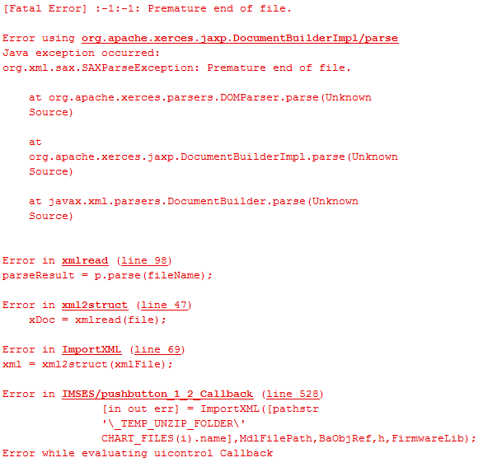  Screenshot der Fehlermeldung.
Bemerkung: | Fehlermeldung an den Projekinhaber von IMSES weiterleiten.  Empfehlung an den Projektleiter: Fehlerabfangung in xml2struct implementieren.
Status: | Nicht bestanden

Xml Datei enthält keine Links
Test ID: 04
Testname: | Xml Datei enthält keine Links.
Testvoraussetzungen: | IMSES gestartet, AF_Generic2.zip Datei für den Import ausgewählt. Alle Link‘s in Chart_Generic2'GenApp@CFC_1. gelöscht.
Testablauf: | Datei auswählen, Import Starten
Testerwartung: | Fehlermeldung im GUI, da Links nicht vorhanden sind. Programm läuft weiter.

Test Ergebnis:
Test ID: 04
Testdatum: | 15.04.2013
Tester: | Maximilian von Gellhorn
Testerwartung: | Fehlermeldung im GUI, da Links nicht vorhanden sind.
Testergebnis: | Die Applikation wurde beendet und eine Fehlermeldung im GUI ausgegeben, da keine Links vorhanden sind.  Jedoch wird vom Imses selber eine Fehlermeldung im Command Window ausgegeben und der Code wurde abgebrochen.  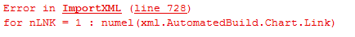  Screenshot der Fehlermeldung.
Bemerkung: | Fehlermeldung an den Projekinhaber von IMSES weiterleiten. Empfehlung an den Projektleiter: Fehlerabfangung in ImportXML implementieren.
Status: | Teilweise

Xml Datei enthält falsche Anzahl Links
Test ID: 05
Testname: | Xml Datei enthält falsche Anzahl Links.
Testvoraussetzungen: | IMSES gestartet, AF_Generic2.zip Datei für den Import ausgewählt. Die ersten fünf Link‘s im Chart_Generic2'GenApp@CFC_1.xml gelöscht.
Testablauf: | Datei auswählen, Import Starten
Testerwartung: | IMSES erstellt den Raum ohne eine Fehlermeldung auszugeben.

Test Ergebnis:
Test ID: 05
Testdatum: | 15.04.2013
Tester: | Maximilian von Gellhorn
Testerwartung: | IMSES erstellt den Raum ohne eine Fehlermeldung auszugeben.
Testergebnis: | Der Raum AF_Generic2.zip wurde importiert ohne eine Fehlermeldung zu erzeugen.
Bemerkung: | Da das Programm nicht wissen kann, ob jeder Ein und Ausgänge eine Verbindung hat, ist es wichtig dass es keine Fehlermeldung ausspuckt, wenn die Anzahl der Links verändert wurde.
Status: | Bestanden

Xml Datei enthält veherlhafte Link Parameter
Test ID: 06
Testname: | Xml Datei enthält Falsche Link Parameter bei FromFBName
Testvoraussetzungen: | IMSES gestartet, AF_Generic2.zip Datei für den Import ausgewählt. Bei Link in der Datei Chart_Generic2'GenApp@CFC_1.xml wurde Value bei FromFBName geändert in einen nicht existierenden FB Namen.
Testablauf: | Datei auswählen, Import Starten
Testerwartung: | Fehlermeldung im GUI, da Link nicht aufgelöst werden kann. Wird abgefangen durch IMSES

Der untenstehende Link:
wurde der Value beim Parameter FromFBName in xxyy geändert.
.

Test Ergebnis:
Test ID: 06
Testdatum: | 15.04.2013
Tester: | Maximilian von Gellhorn
Testerwartung: | Fehlermeldung im GUI, da Link nicht aufgelöst werden kann. Wird abgefangen durch IMSES
Testergebnis: | Error Meldung wurde im GUI Ausgegeben, dass der Block xxyy nicht gefunden wurde.  Screenshot der Fehlermeldung.
Bemerkung: | -
Status: | Bestanden

Xml Datei enthält Falsche Link Parameter bei FromPin
Test ID: 07
Testname: | Xml Datei enthält Falsche Link Parameter bei FromPin
Testvoraussetzungen: | IMSES gestartet, AF_Generic2.zip Datei für den Import ausgewählt. Bei Link in der Datei Chart_Generic2'GenApp@CFC_1.xml wurde Value bei FromPin geändert in einen nicht existierenden Pin.
Testablauf: | Datei auswählen, Import Starten
Testerwartung: | Fehlermeldung im GUI, da Link nicht aufgelöst werden kann. Wird abgefangen im IMSES

Der untenstehende Link:
wurde der Value beim FromPin in xxyy geändert.
.

Test Ergebnis:
Test ID: 07
Testdatum: | 15.04.2013
Tester: | Maximilian von Gellhorn
Testerwartung: | Fehlermeldung im GUI, da Link nicht aufgelöst werden kann. Wird abgefangen im IMSES.
Testergebnis: | Error Meldung wurde im GUI Ausgegeben, dass der Pin xxyy nicht gefunden wurde.  Screenshot der Fehlermeldung.
Bemerkung: | -
Status: | Bestanden

Fehlerhafte FB
Test ID: 08
Testname: | FB nicht vorhanden
Testvoraussetzungen: | IMSES gestartet, AF_Generic2.zip Datei für den Import ausgewählt. Bei FB in der Datei Chart_Generic2'GenApp@CFC_1.xml wurde der FB HclDevMod gelöscht.
Testablauf: | Datei auswählen, Import Starten
Testerwartung: | Fehlermeldung im GUI, Applikation zum Auflösen der Algebraischen Schleifen wird abgebrochen. IMSES erstellt Raum AF_Generic2.

Test Ergebnis:
Test ID: 08
Testdatum: | 15.04.2013
Tester: | Maximilian von Gellhorn
Testerwartung: | Fehlermeldung im GUI, Applikation zum Auflösen der Algebraischen Schleifen wird abgebrochen. IMSES erstellt Raum AF_Generic2.
Testergebnis: | Im GUI wurde Fehlermeldung ausgegeben. Programm wurde weitergeführt.  Screenshot der Fehlermeldung1.  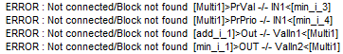  Screenshot der Fehlermeldung2.
Bemerkung: | -
Status: | Bestanden

FB Name ist Fehlerhaft
Test ID: 09
Testname: | FB Name ist Fehlerhaft
Testvoraussetzungen: | IMSES gestartet, AF_Generic2.zip Datei für den Import ausgewählt. Bei FB in der Datei Chart_Generic2'GenApp@CFC_1.xml der FB Multi1 in MultiXY umbenannt.
Testablauf: | Datei auswählen, Import Starten
Testerwartung: | Fehlermeldung im GUI, Applikation zum Auflösen der Algebraischen Schleifen wird abgebrochen. IMSES erstellt Raum AF_Generic2.

Test Ergebnis:
Test ID: 08
Testdatum: | 15.04.2013
Tester: | Maximilian von Gellhorn
Testerwartung: | Fehlermeldung im GUI, Applikation zum Auflösen der Algebraischen Schleifen wird abgebrochen. IMSES erstellt Raum AF_Generic2.
Testergebnis: | Im GUI wurde Fehlermeldung ausgegeben. Programm wurde weitergeführt.  Screenshot der Fehlermeldung1.  Screenshot der Fehlermeldung2.
Bemerkung: | Es ist Egal, ob der FB nicht vorhanden ist, oder ob der Name nicht Richtig ist. Beides führt zum Abbruch mit der gleichen Fehlermeldung.  Vorschlag:  Fehlermeldung Anpassen für besseres Unterscheiden.
Status: | Bestanden

Implementation

Anhang
Der Anhang enthält folgende Dokumente:
-Quellcode

dissolveAlgebraicLoop.m

2function [ xml ] = dissolveAlgebraricLoob(xml, h,XMLFileName)
%%%%%%%%%%%%%%%%%%%%%%%%%%%%%%%%%%%%%%%%%%%%%%%%%%%%%%%%%%%%%%%%%%%%%%%%%%%
% (C) Copyright by Siemens Schweiz AG, Building Technologies Group,
% HVAC Products, 2013
%%%%%%%%%%%%%%%%%%%%%%%%%%%%%%%%%%%%%%%%%%%%%%%%%%%%%%%%%%%%%%%%%%%%%%%%%%%
% Project : IMSES
% Target Hardware : PC
% Target Operating System : WinXP / Win7 Console
% Language/Compiler : Matlab 2010 and higher
%%%%%%%%%%%%%%%%%%%%%%%%%%%%%%%%%%%%%%%%%%%%%%%%%%%%%%%%%%%%%%%%%%%%%%%%%%%
% Workfile : dissolveAlgebraricLoob.m
% Author : Maximilian von Gellhorn
% Version : v0.1
% Date (yyyy-mm-dd) : 2013-04-09
%%%%%%%%%%%%%%%%%%%%%%%%%%%%%%%%%%%%%%%%%%%%%%%%%%%%%%%%%%%%%%%%%%%%%%%%%%%
% Matlab Informations
%
%%%%%%%%%%%%%%%%%%%%%%%%%%%%%%%%%%%%%%%%%%%%%%%%%%%%%%%%%%%%%%%%%%%%%%%%%%%
% Description:
% This is a Function that dissolves algebraic loop. This is the main
% Function that calls the other Functions. (deleteUnrelatedLinks.m,
% sortStructList.m, insertMemoryModule) The Function retourns a updated
% xml Struct with has a new parameter "MemoryModule" insert by the
% <Link>. That shows that there has to come an 1/z block.
%%%%%%%%%%%%%%%%%%%%%%%%%%%%%%%%%%%%%%%%%%%%%%%%%%%%%%%%%%%%%%%%%%%%%%%%%%%
% Necessary Files:
%
%
%
%
%%%%%%%%%%%%%%%%%%%%%%%%%%%%%%%%%%%%%%%%%%%%%%%%%%%%%%%%%%%%%%%%%%%%%%%%%%%
% Function/Interface:
%
% Declaration:
%
%
% Inputs:
% xml - xml Structure (Created from xml2Struct)
%
% Outputs:x
% xml - xml Structure
%
%%%%%%%%%%%%%%%%%%%%%%%%%%%%%%%%%%%%%%%%%%%%%%%%%%%%%%%%%%%%%%%%%%%%%%%%%%%
% Revision History
% 2013-04-09 09:45
% Document Created
%
%%%%%%%%%%%%%%%%%%%%%%%%%%%%%%%%%%%%%%%%%%%%%%%%%%%%%%%%%%%%%%%%%%%%%%%%%%%

%% selecting the status box Handle
h.status = h.edit_1_2;

% Creates a xml struct with only the Links from the xml Chart File
try
xmllink = xml.AutomatedBuild.Chart.Link;
xmllink = deleteUnrelatedLinks (xmllink, h);
if length(xmllink) >= 2;
xmllink = sortStructList(xmllink, xml, h);
xml = insertMemoryBlock(xmllink, xml, h);
Send2GUI([' === Algebraic loops successfully dissolved in : ' XMLFileName ' ==='],h.status);
else
Send2GUI([' === No algebraic loops in : ' XMLFileName ' ==='],h.status);
end%if
catch ME
Send2GUI([' === Error ===' ],h.status);
Send2GUI(['Error Massage : ' (ME.message)],h.status);
return; %statement for exit the function
end % catch
end

deleteUnrelatedLinks.m

function [ xmllink ] = deleteUnrelatedLinks( xmllink, h )
%%%%%%%%%%%%%%%%%%%%%%%%%%%%%%%%%%%%%%%%%%%%%%%%%%%%%%%%%%%%%%%%%%%%%%%%%%%
% (C) Copyright by Siemens Schweiz AG, Building Technologies Group,
% HVAC Products, 2013
%%%%%%%%%%%%%%%%%%%%%%%%%%%%%%%%%%%%%%%%%%%%%%%%%%%%%%%%%%%%%%%%%%%%%%%%%%%
% Project : IMSES
% Target Hardware : PC
% Target Operating System : WinXP / Win7 Console
% Language/Compiler : Matlab 2010 and higher
%%%%%%%%%%%%%%%%%%%%%%%%%%%%%%%%%%%%%%%%%%%%%%%%%%%%%%%%%%%%%%%%%%%%%%%%%%%
% Workfile : dissolveAlgebraricLoob.m
% Author : Maximilian von Gellhorn
% Version : v0.1
% Date (yyyy-mm-dd) : 2013-04-09
%%%%%%%%%%%%%%%%%%%%%%%%%%%%%%%%%%%%%%%%%%%%%%%%%%%%%%%%%%%%%%%%%%%%%%%%%%%
% Matlab Informations
%
%%%%%%%%%%%%%%%%%%%%%%%%%%%%%%%%%%%%%%%%%%%%%%%%%%%%%%%%%%%%%%%%%%%%%%%%%%%
% Description:
% This function deletes from a XML Chart struct every link with has not
% a connection line to the "InPin" or to the "OutPin". If after this
% functions, there are links in the struct, there is a algebric loop.
% If there aren't any links left, there is no algebric loop in
% this xml Chart file.
%%%%%%%%%%%%%%%%%%%%%%%%%%%%%%%%%%%%%%%%%%%%%%%%%%%%%%%%%%%%%%%%%%%%%%%%%%%
% Function/Interface:
%
% Declaration:
%
%
% Inputs:
% xmllink - xmllink Structure of the Links from the Chart file
%
% Outputs:
% xmllink - xmllink Structure with only the Links that has a
% InPut or a Output
%
%%%%%%%%%%%%%%%%%%%%%%%%%%%%%%%%%%%%%%%%%%%%%%%%%%%%%%%%%%%%%%%%%%%%%%%%%%%
% Revision History
% (Put meaningful comments in SourceSafe for log below!)
% (Please remove blank lines and very old comments!)
%
% 2013-04-09 09:45
% Document Created
%
%%%%%%%%%%%%%%%%%%%%%%%%%%%%%%%%%%%%%%%%%%%%%%%%%%%%%%%%%%%%%%%%%%%%%%%%%%%
%% selecting the status box Handle
h.status = h.edit_1_2;
bolExitLoop = false;% boolaen for exit the main Loop, wenn all the
% remaining links have a InPut Connoction.

AnzahlElemente = length(xmllink); % Number of Elements in the Array Struct

%loop for deleteing the Links that has no InPut Connections
try
while (bolExitLoop ~= true)
idx = 1;
bolExitLoop = true;
while idx <= AnzahlElemente % loop through all Elements.
link2Compare = xmllink{idx}.Attributes.FromFBName;
bolDeleted = true;
for idx2=1 : length(xmllink);% Loop for compare each FromFBName
% element with all ToFBName elements %
if strcmp(xmllink{idx2}.Attributes.ToFBName,link2Compare);
%loop through all ToFBName Elements
bolDeleted = false;
break
end%if
end%for
if bolDeleted % IF the Element has no InPut Connection -> Delete it
xmllink(:,idx) = [];
bolExitLoop = false;
bolDeleted = true;
AnzahlElemente = AnzahlElemente-1;%Decrease amount of Elements
%*prevents overflow of the loop
else
idx = idx + 1;
end%if
end%while2
end%while2

bolExitLoop=false;
%loop for deleteing the Links that has no OutPut Connections
while (bolExitLoop ~= true)
idx = 1;
bolExitLoop = true;

while idx <= AnzahlElemente % loop through all Elements.
link2Compare = xmllink{idx}.Attributes.ToFBName;
bolDeleted = true;
for idx2=1 : length(xmllink);% Loop for compare each FromFBName
% element with all ToFBName elements %
if strcmp(xmllink{idx2}.Attributes.FromFBName,link2Compare);
%loop through all ToFBName Elements
bolDeleted = false;
break
end%if
end%for
if bolDeleted % IF the Element has no InPut Connection -> Delete it
xmllink(:,idx) = [];
bolExitLoop = false;
bolDeleted = true;
AnzahlElemente = AnzahlElemente-1;%Decrease amount of Elements
%*prevents overflow of the loop
else
idx = idx + 1;
end%if
end%while2
end%while2
catch ME
Send2GUI([' === Error ===' ],h.status);
Send2GUI(['Error Massage : ' (ME.message)],h.status);
return; %statement for exit the function
end % catch
end

insertMemoryBlock.m
function [ xml ] = insertMemoryBlock( xmllink, xml, h)
%%%%%%%%%%%%%%%%%%%%%%%%%%%%%%%%%%%%%%%%%%%%%%%%%%%%%%%%%%%%%%%%%%%%%%%%%%%
% (C) Copyright by Siemens Schweiz AG, Building Technologies Group,
% HVAC Products, 2013
%%%%%%%%%%%%%%%%%%%%%%%%%%%%%%%%%%%%%%%%%%%%%%%%%%%%%%%%%%%%%%%%%%%%%%%%%%%
% Project : IMSES
% Target Hardware : PC
% Target Operating System : WinXP / Win7 Console
% Language/Compiler : Matlab 2010 and higher
%%%%%%%%%%%%%%%%%%%%%%%%%%%%%%%%%%%%%%%%%%%%%%%%%%%%%%%%%%%%%%%%%%%%%%%%%%%
% Workfile : insertMemoryModule.m
% Author : Maximilian von Gellhorn
% Version : v0.1
% Date (yyyy-mm-dd) : 2013-04-10
%%%%%%%%%%%%%%%%%%%%%%%%%%%%%%%%%%%%%%%%%%%%%%%%%%%%%%%%%%%%%%%%%%%%%%%%%%%
% Matlab Informations
%
%%%%%%%%%%%%%%%%%%%%%%%%%%%%%%%%%%%%%%%%%%%%%%%%%%%%%%%%%%%%%%%%%%%%%%%%%%%
% Description:
% This function insert a new Parameter "MemoryModule" ino the xml Chart
% structure. The "MemoryModule" is inserted after a Link that needs a
% 1/z Memory Module to prevent a Algebric Loop.
%%%%%%%%%%%%%%%%%%%%%%%%%%%%%%%%%%%%%%%%%%%%%%%%%%%%%%%%%%%%%%%%%%%%%%%%%%%
% Function/Interface:
%
% Declaration:
%
%
% Inputs:
% xmllink - xmllink Structure of the Links from the Chart file.
% xml - xml structure of a Chart File.
% Outputs:
% xml - xml structure of a Chart with Memory Module
% Parameter.
%
%%%%%%%%%%%%%%%%%%%%%%%%%%%%%%%%%%%%%%%%%%%%%%%%%%%%%%%%%%%%%%%%%%%%%%%%%%%
% Revision History
% (Put meaningful comments in SourceSafe for log below!)
% (Please remove blank lines and very old comments!)
%
% 2013-04-10 12:00
% Document Created
%
%%%%%%%%%%%%%%%%%%%%%%%%%%%%%%%%%%%%%%%%%%%%%%%%%%%%%%%%%%%%%%%%%%%%%%%%%%%
%% selecting the status box Handle
h.status = h.edit_1_2;

tmpxmllink = xml.AutomatedBuild.Chart.Link;
try
for idx = 1 : length(xmllink);% Loop through all xmllinks
for idx2 = 1 : length(tmpxmllink) % Loop
if strcmp(xmllink{idx}.Attributes.FromFBName,tmpxmllink{idx2}.Attributes.FromFBName) && ...
strcmp(xmllink{idx}.Attributes.FromPin,tmpxmllink{idx2}.Attributes.FromPin) && ...
strcmp(xmllink{idx}.Attributes.ToFBName,tmpxmllink{idx2}.Attributes.ToFBName) && ...
strcmp(xmllink{idx}.Attributes.ToPin,tmpxmllink{idx2}.Attributes.ToPin) && ...
strcmp(xmllink{idx}.Attributes.Negate,tmpxmllink{idx2}.Attributes.Negate)
[tmpxmllink{idx2}.Attributes(:) .MemoryModule]=('true');
xmllink(:,idx) = [];
xmllink = deleteUnrelatedLinks (xmllink,h);
if length(xmllink) == 0; break
end %if
end %if
end %for
if length(xmllink) <= 1;
xml.AutomatedBuild.Chart.Link = tmpxmllink;
break
end%if
end %for
catch ME
Send2GUI([' === Error ===' ],h.status);
Send2GUI(['Error Massage : ' (ME.message)],h.status);
return; %statement for exit the function
end % catch

end

sortStructList.m

function [ xmllink ] = sortStructList( xmllink, xml, h )
%%%%%%%%%%%%%%%%%%%%%%%%%%%%%%%%%%%%%%%%%%%%%%%%%%%%%%%%%%%%%%%%%%%%%%%%%%%
% (C) Copyright by Siemens Schweiz AG, Building Technologies Group,
% HVAC Products, 2013
%%%%%%%%%%%%%%%%%%%%%%%%%%%%%%%%%%%%%%%%%%%%%%%%%%%%%%%%%%%%%%%%%%%%%%%%%%%
% Project : IMSES
% Target Hardware : PC
% Target Operating System : WinXP / Win7 Console
% Language/Compiler : Matlab 2010 and higher
%%%%%%%%%%%%%%%%%%%%%%%%%%%%%%%%%%%%%%%%%%%%%%%%%%%%%%%%%%%%%%%%%%%%%%%%%%%
% Workfile : sortStructList.m
% Author : Maximilian von Gellhorn
% Version : v0.1
% Date (yyyy-mm-dd) : 2013-04-09
%%%%%%%%%%%%%%%%%%%%%%%%%%%%%%%%%%%%%%%%%%%%%%%%%%%%%%%%%%%%%%%%%%%%%%%%%%%
% Matlab Informations
%
%%%%%%%%%%%%%%%%%%%%%%%%%%%%%%%%%%%%%%%%%%%%%%%%%%%%%%%%%%%%%%%%%%%%%%%%%%%
% Description:
% This function sorts the Links in a cell array after their
% Function Block Type. The rule to sort is. first the CMD Function Blocks
% then the PID Function Blocks and after that all the other Block typs.
%%%%%%%%%%%%%%%%%%%%%%%%%%%%%%%%%%%%%%%%%%%%%%%%%%%%%%%%%%%%%%%%%%%%%%%%%%%
% Function/Interface:
%
% Declaration:
%
%
% Inputs:
% xmllink - xmllink Structure of the Links from the Chart file
% xml - xml structure of a File
% Outputs:
% xmllink - sorted xmllink Structure
%
%%%%%%%%%%%%%%%%%%%%%%%%%%%%%%%%%%%%%%%%%%%%%%%%%%%%%%%%%%%%%%%%%%%%%%%%%%%
% Revision History
% (Put meaningful comments in SourceSafe for log below!)
% (Please remove blank lines and very old comments!)
%
% 2013-04-10 08:50
% Document Created
%
%%%%%%%%%%%%%%%%%%%%%%%%%%%%%%%%%%%%%%%%%%%%%%%%%%%%%%%%%%%%%%%%%%%%%%%%%%%
%% selecting the status box Handle
h.status = h.edit_1_2;
% select all FB from the xml Chart
try
xmlFB = xml.AutomatedBuild.Chart.FB;
% creates array with all FB BlockName
xmllinkname = cellfun(@(x) x.Attributes.FromFBName, xmllink, 'UniformOutput',0);
% creates array with all FB Name
xmlFBBlockName = cellfun(@(x) x.Attributes.Name, xmlFB, 'UniformOutput',0);
% creates array with all FB Typ's. Typ and BlockName from xmlFB
xmlFBtyp = cellfun(@(x) x.Attributes.Typ, xmlFB, 'UniformOutput',0);
%xmlFB = [xmlFBname;xmlFBtyp]
%FoundFBTyp indicates whether the FBName has been found. 1 = yes / 0 = no
%FBTypPos indicates which position in the FBName xmlFBTyp is.
[FoundFBTyp, FBTypPos] = ismember(xmllinkname,xmlFBBlockName);
catch ME
Send2GUI([' === Error ===' ],h.status);
Send2GUI(['Error Massage : ' (ME.message)],h.status);
return; %statement for exit the function
end % catch
try
if all(FoundFBTyp(:))%if all FB Typs where found
xmlFBNameTyp = [xmlFBBlockName ; xmlFBtyp];

% Loop through all xml Links to get their Typ.
for idx = 1 : length(xmllink);
xmllinkname{2,idx} = xmlFBtyp{FBTypPos(idx)};
end% for

tmp = cell(1,length(xmllink) );
pos = 1;
sortorder = cell(1, 3);
sortorder= {'CMD' 'PID' '*'};
for idx = 1 : 3;
for idx2 = 1 : length(xmllinkname);
if strfind (xmllinkname{2,idx2},sortorder{idx})
tmp{pos} = xmllink{idx2};
xmllinkname{2,idx2} = '';
pos = pos +1;
elseif sortorder{idx} == '*'
if cellfun(@isempty,xmllinkname(2,idx2)) == 0
tmp{pos} = xmllink{idx2};
xmllinkname{2,idx2} = '';
pos = pos +1;
end %if
end%if
end% for
end% for
xmllink = tmp;

else
Send2GUI([' === Error while dissolving Algebraic Loops ==='],h.status);
end% if
catch ME
Send2GUI([' === Error ===' ],h.status);
Send2GUI(['Error Massage : ' (ME.message)],h.status);
return; %statement for exit the function
end % catch
end

\\ch021012\sim_Mod\PraktikumThomasRohr\03_Output\BA2Simulink\Project\Visio_Source_Diplomarbeit_Thomas_Rohr.VSD (Zeichnung2)
\\ch021012\sim_Mod\PraktikumThomasRohr\03_Output\BA2Simulink\Project\UseCase4_5_6_Specification.doc
\\ch021012\sim_Mod\PraktikumThomasRohr\03_Output\BA2Simulink\Project\UseCase4_5_6_Specification.doc
http://de.wikipedia.org/wiki/Aktivit%C3%A4tsdiagramm (05.04.2013)

